**Otter安装文档**

系统：CentOS 6.5

vi 详解：

<http://wenku.baidu.com/link?url=lwNWeoLEG0UnzoMhdw7X2Vek0sNkIqAaRVk0Uh7CkB51yAbXXD8ZarQuIZjuKfGRtEoRXBwn5Yq5zF74EcA7SHIVs84ocI57Vpnid7ruFQ7>

环境准备：

Zookeeper： http://ftp.jaist.ac.jp/pub/apache/zookeeper/zookeeper-3.4.6/

JDK：http://www.oracle.com/technetwork/java/javase/downloads/index.html

SQL：<https://raw.github.com/alibaba/otter/master/manager/deployer/src/main/resources/sql/otter-manager-schema.sql>

Manager：<https://github.com/alibaba/otter/releases>

Otter：<https://github.com/alibaba/otter/releases>

Node：https://github.com/alibaba/otter/releases

说明：

所有软件以及环境依据此文档为准，并且需要用root超级用户来完成，另外需要关闭防火墙。不保证其他环境能成功

安装JDK

1）解压JDK

chmod +x jdk-6u45-linux-x64.bin

./ jdk-6u45-linux-x64.bin

mv jdk1.6.0_45/ /usr/local/java

2）配置环境变量

vi ~/.bashrc

export JAVA_HOME=/usr/local/java

export JRE_HOME=/usr/local/java/jre

export CLASSPATH=.:$JAVA_HOME/lib:$JRE_HOME/lib:$CLASSPATH

export PATH=$JAVA_HOME/bin:$JRE_HOME/bin:$PATH

source ~/.bashrc

执行以下命令

update-alternatives --install /usr/bin/java java /usr/local/java/bin/java 300

update-alternatives --install /usr/bin/javac javac /usr/local/java/bin/javac 300

测试java

java –version

数据库准备

数据库准备

使用yum安装mysql数据库。

yum -y install mysql-server mysql mysql-devel

进入MySQL

mysql –uroot –p

创建用户

grant all on *.* to ‘otteruser@’%’ identified by ‘bjtest1234’;

grant all on *.* to ‘otteruser@’localhost’ identified by ‘bjtest1234’;

flush privileges;

Zookeeper安装：

tar xzvf zookeeper-3.4.6.tar.gz

mv zookeeper-3.4.6 /usr/local/zookeeper

cd /usr/local/zookeeper/conf

cp zoo_sample.cfg zoo.cfg

启动Zookeeper

../bin/zkServer.sh start

安装manager：

mdkir –p /usr/local/manager

cp /home/azureuser/manager.deployer-4.2.11.tar.gz /usr/local/manager

tar xzvf manager.deployer-4.2.11.tar.gz

cd /usr/local/manager/conf

vi otter.properties（编辑配置文件otter.properties）图红色部分是自己的IP地址

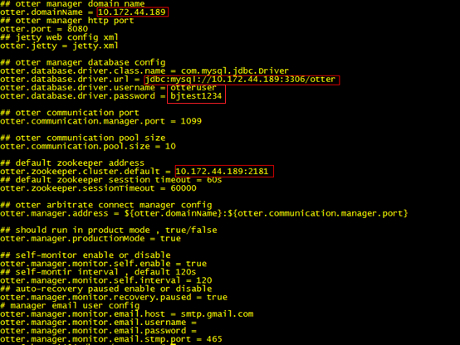

准备启动：

/usr/local/manager/bin/startup.sh

查看日志

cat /usr/local/manager/logs/manager.log

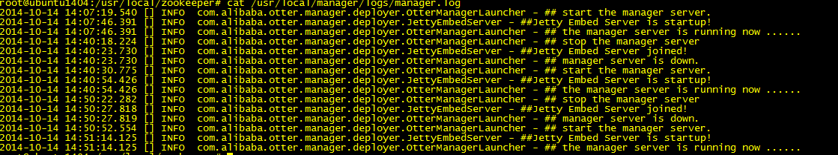

出现类似日志，代表启动成功

验证：

访问：<http://10.172.44.189:8080>，出现otter的页面，即代表启动成功

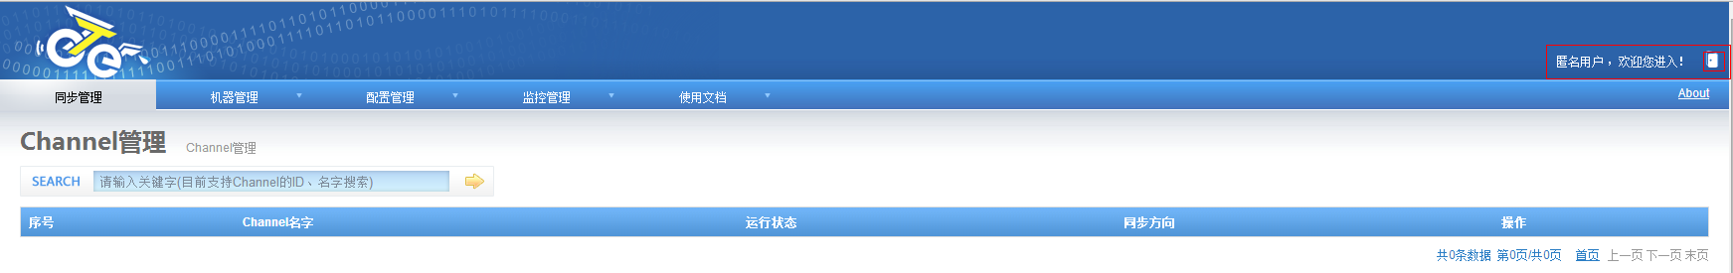

访问：<http://10.172.44.189:8080/login.htm>，初始密码：admin/admin，即可完成登录，目前匿名用户只有只读查看的权限，登录为管理员才可以有操作权限。

注意：这里面test数据库为空没有数据